井戸水の水質検査を受けられる方へ
★受付は毎週月曜日から水曜日の午前中です。
（都合により、変更する場合がありますので、事前にお問い合わせください。）
★検査料金は11項目で１件11,600円です。 当日受付でお支払いください。
（お支払いのない場合は受付できません。）
*平成26年4月1日から飲用井戸等水質検査は亜硝酸態窒素が追加され、
11項目になりました。
従来の10項目で検査をご希望の場合、１件8,400円です。
また、水道水の一般項目の9項目で検査をご希望の場合、１件5,200円です。
★検査には約1週間かかります。検査成績書の郵送を希望される方は受付で
宛先を記入した封筒に8４円切手を貼って提出してください。
★検査を受ける水は、その日の朝採水し、すぐに搬入して下さい。
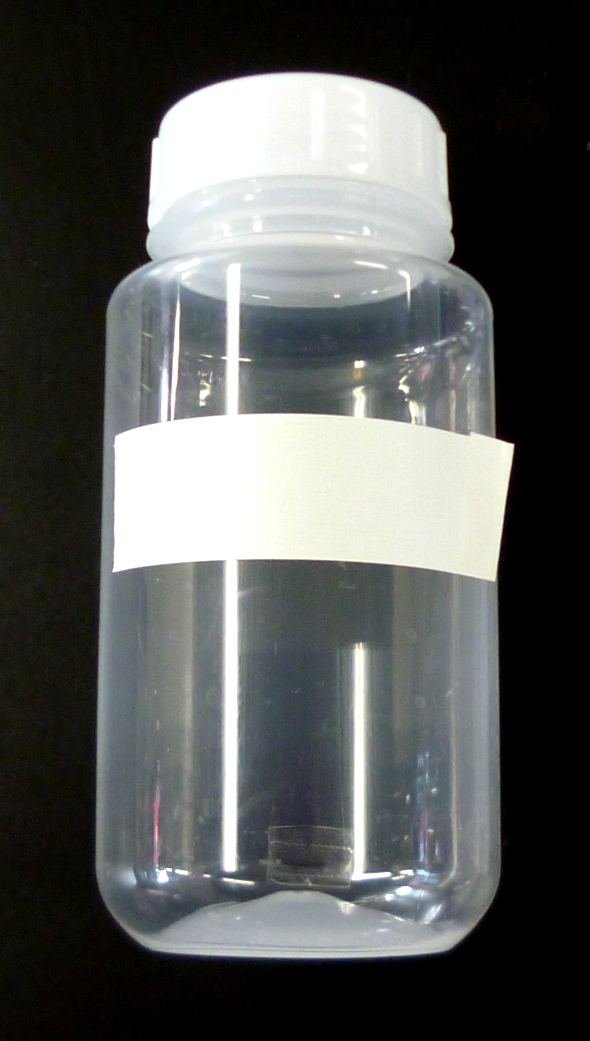
（正しい結果が出ない恐れがあります。）

採水のしかた
大きいポリ瓶は化学項目の検査用です。
①蛇口をひねって３分ほど流してから瓶いっぱいに水を入れてください。
②白テープの部分に名前（採水場所など）を記入してください。
小さいポリ瓶（袋入り）は細菌項目の検査用です。
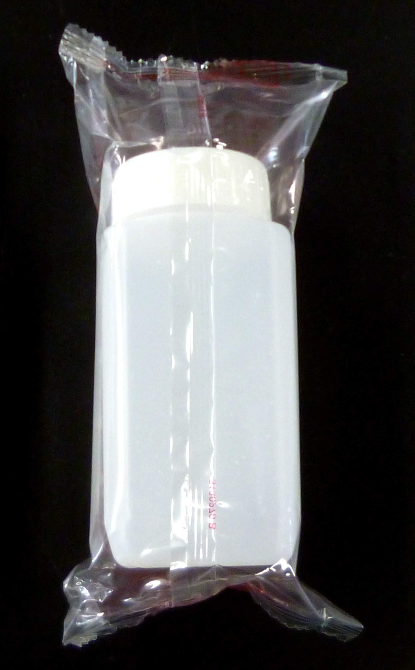
①滅菌してありますので、瓶の口に触らないように注意してください。
②薬品が入っていますので、すすがないで瓶いっぱい水を入れてください。
③採水したら、すぐに蓋をしっかり締めて、マジックなどで名前を記入し
てください。
【注意】
ｐH値・臭気・色度・濁度のいずれかの検査項目が水道法水質基準に
適さない場合、 味の検査は実施できません。

＊一般項目（１１項目）の検査は、生活排水等による日常的な汚染状況を知るための検査です。
＊飲用適否の判定のためには、一般項目の検査以外に地質や周辺環境に由来する基本的な水質を知る特殊項目（水銀・鉄・マンガン等）の検査も必要です。 詳しくは、龍野健康福祉事務所 食品薬務衛生課（℡ ０７９１－６３－５６８３・５１４５）にご相談ください。
お問い合わせ
龍野健康福祉事務所 検査室
℡（０７９１）６３－５１４７ ･ ５１４８

